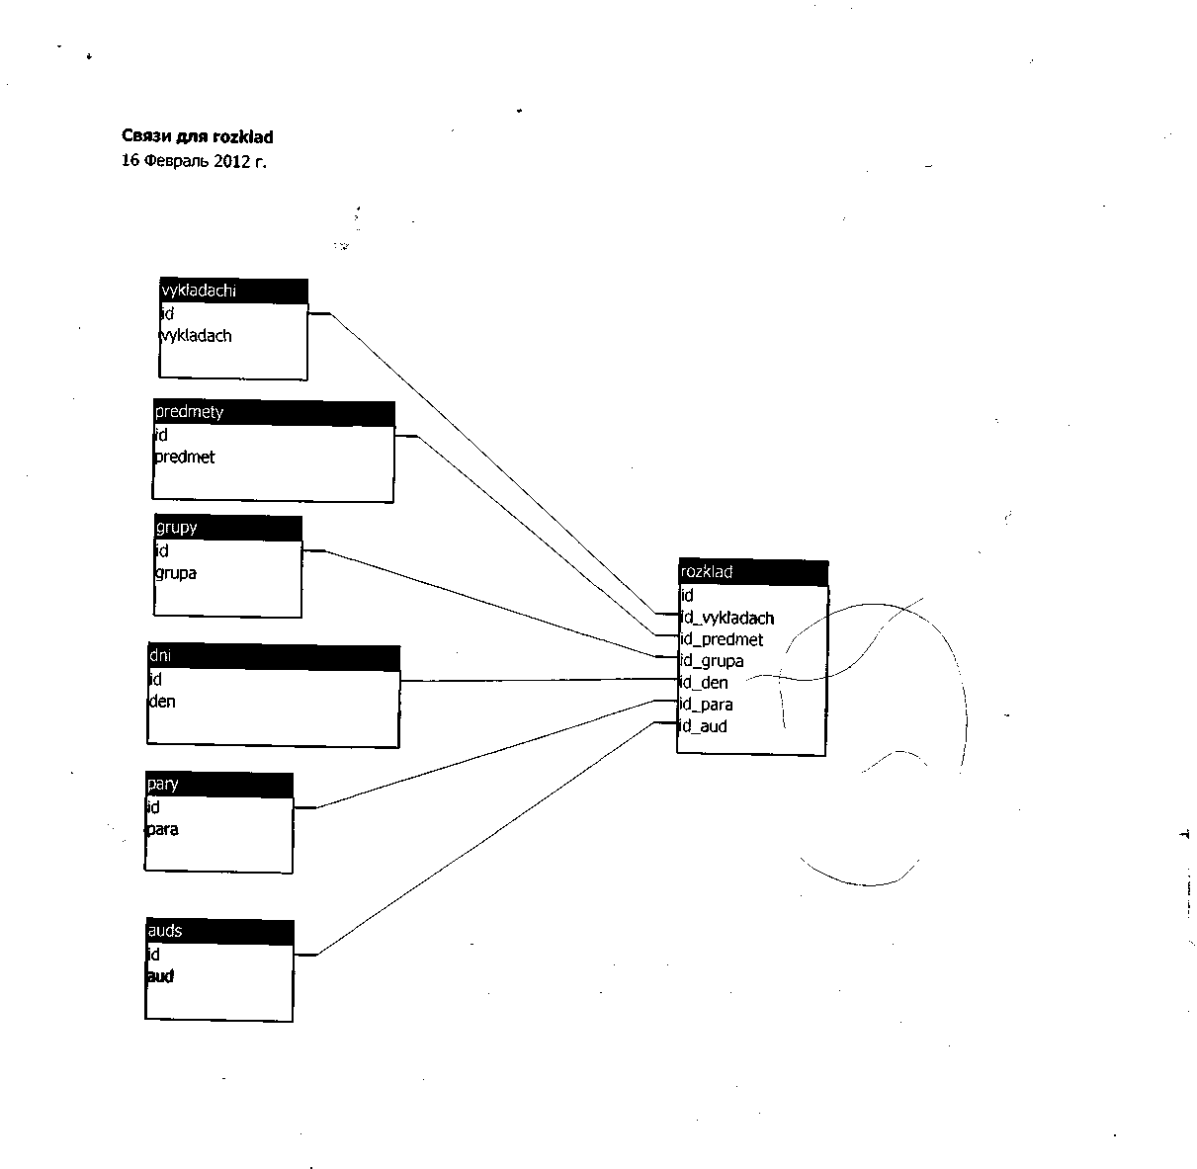

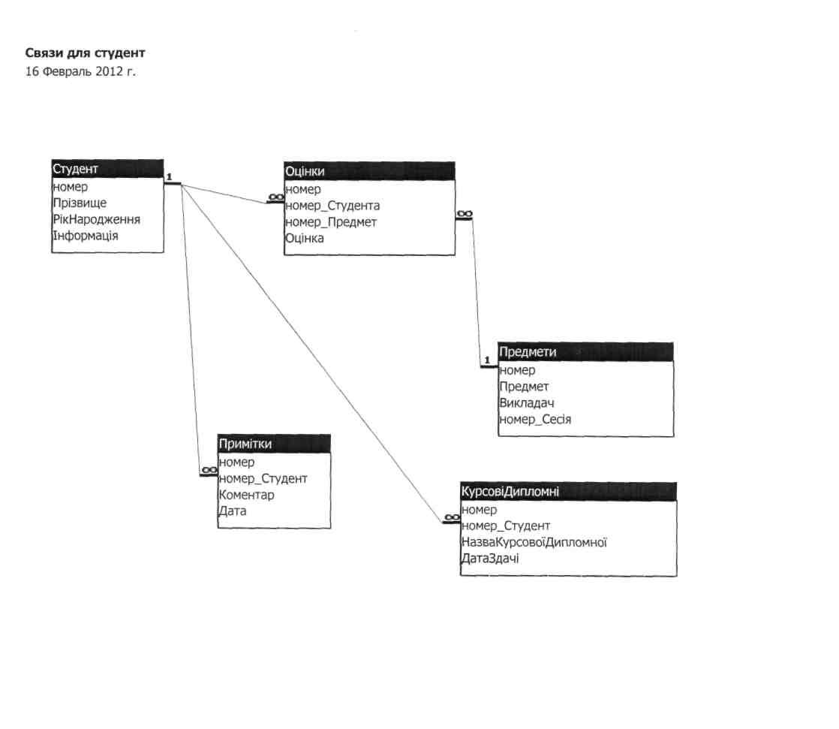

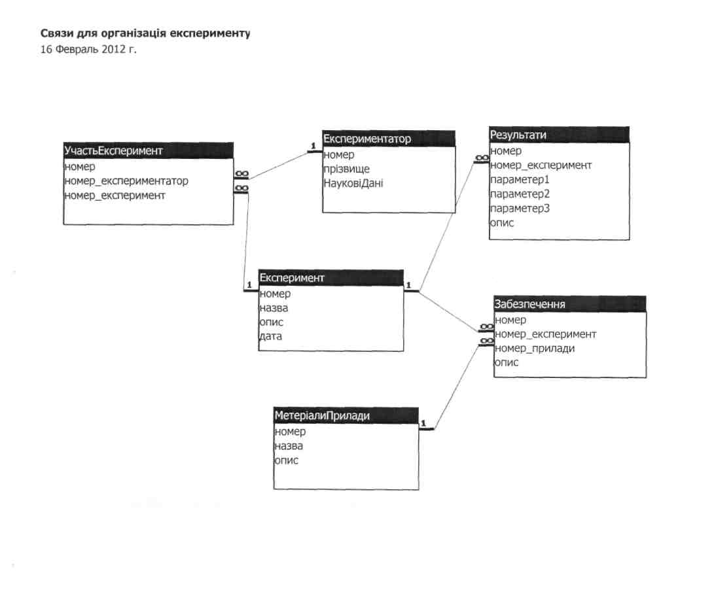

Завдання до бази даних "Студент".
Передбачити такі можливості інтерфейса:
1. Для таблиці „оцінки" передбачити підстановку зі списку даних головних таблиць
„студент" та „предмети".
- Форми введення списку студентів, предметів, приміток, курсових робіт.
- Форми введення оцінок за кожну окрему сесію, реалізуючи їх через запит.
- Форми введення оцінок для студентів через підпорядковані таблиці оцінок.
- Форми редагування та видалення списку студентів, оцінок, приміток за заданими критеріями.
- Звіт за запитом про успішність студента на сесії.
- Повний звіт про успішність студента із групуванням по сесіям.
- Звіт про примітки до заданого студента.
- Звіт про середній бал для заданого студента по сесіях.

- Звіти про середній бал для студентів заданої групи за весь період та за задану сесію.
- Створити інтерфейс запиту успішності студента за параметрами прізвища та сесії із вбудованою формою результатів запиту. Для параметрів запиту реалізувати поле зі списком.
Завдання до бази даних "Розклад". Передбачити такі можливості інтерфейса:
- Форми введення груп, аудиторій, предметів, викладачів, сітки розкладу.
- Форма введення даних для кожної пари за допомогою полів із списками аудиторій, груп,
предметів. Списки формуються за даними відповідних таблиць.
3. Реалізувати звіти розкладу із групуванням по днях та групах:
а) загальний розклад;
б) розклад для групи;
в) розклад для викладача;
г) розклад для аудиторії;
4. Вивід статистики за тиждень:
а) завантаженість аудиторій;
б) завантаженість групи;
в) завантаженість викладача;
5. Інтерфейси запиту розкладу із вбудованою формою результатів запиту за параметрами
груп.
Завдання до бази даних "Організація експерименту". Передбачити такі можливості інтерфейса:
1. Для таблиці „Участь в експерименті" передбачити список підстановки даних із
головних
таблиць „Експериментатор" та „Експеримент".
2. Передбачити форми для заповнення, редагування та видалення інформації із усіх
зв'язаних
таблиць бази даних.
3. Реалізувати інтерфейси запиту зі списками параметрів запиту із вбудованою формою
результатів для:
а) проведення експериментів заданого експериментатора;
б) результатів даного експерименту;
в) матеріалів використаних в даному експерименті;
г) список наявних матеріалів та результатів;
д) загальний список експериментів із групуванням по експериментаторах;
4. Для розроблених запитів побудувати звіти із відповідним групуванням.
7

